29.1.24
ΣΚΟΤΕΙΝΑ ΝΕΡΑ
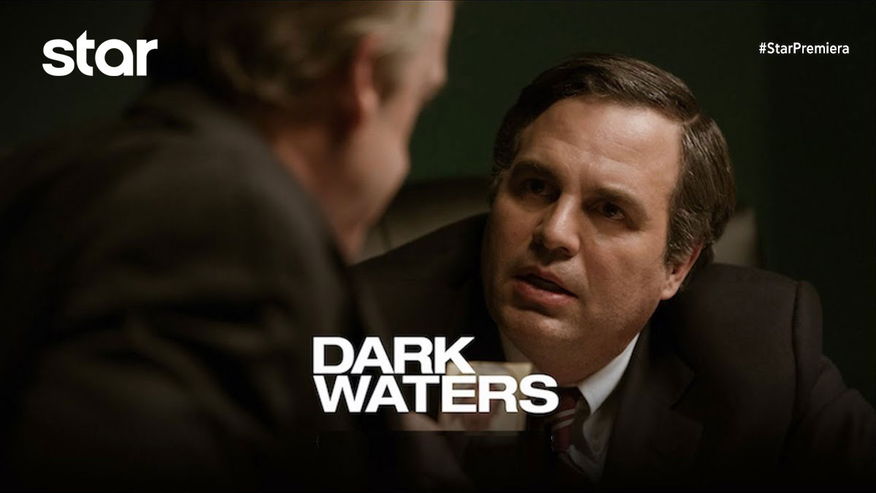
Α΄ΤΗΛΕΟΠΤΙΚΗ ΠΡΟΒΟΛΗ-Δευτέρα 29.1.24

ΣΚΟΤΕΙΝΑ ΝΕΡΑ (DARK WATERS)
Βιογραφική ταινία, Δευτέρα 29 Ιανουαρίου στις 00:30
σε Α’ Τηλεοπτική Προβολή από το Star

Ο Ρομπ είναι μεγαλοδικηγόρος με ειδίκευση σε περιβαλλοντικά θέματα και εκπροσωπεί μεγάλες φαρμακευτικές εταιρίες. Η καριέρα του βρίσκεται στην καλύτερη φάση της, όταν δύο αγρότες έρχονται σε επαφή μαζί του και ισχυρίζονται ότι ένα παράρτημα της εταιρίας DuPont αποβάλλει τοξικά απόβλητα στον τοπικό ποταμό, με αποτέλεσμα την καταστροφή των γεωργικών εκτάσεων και τον θάνατο εκατοντάδων ζώων. Με σκοπό να τους βοηθήσει και να ανακαλύψει την αλήθεια, ο Ρομπ συντάσσει μια επιστολή διαμαρτυρίας, που σηματοδοτεί την έναρξη μιας δεκαπενταετούς διαμάχης, που θα θέσει σε δοκιμασία, όχι μόνο την καριέρα του, αλλά και την υγεία του και τις οικογενειακές του σχέσεις…
Η ταινία βασίζεται σε αληθινή ιστορία. Το σενάριο βασίζεται στο άρθρο «The Lawyer Who Became DuPont’s Worst Nightmare», του Nathaniel Rich, που δημοσιεύθηκε στην εφημερίδα New York Times. Πρόκειται για την πραγματική ιστορία του δικηγόρου Robert Bilott και του αγρότη Wilbur Tennant, ο οποίος ζήτησε τη βοήθειά του πρώτου για τις εκατοντάδες νεκρές αγελάδες εξαιτίας, όπως ο ίδιος ισχυρίστηκε από την αρχή, της εταιρείας DuPont, που είχε αγοράσει κοντινή έκταση με τη φάρμα του στο Parkersburg της Δυτικής Βιρτζίνια.

ΣΚΗΝΟΘΕΣΙΑ: Τοντ Χέινς
ΠΑΙΖΟΥΝ: Μαρκ Ραφάλο, Αν Χαθαγουέι, Τιμ Ρόμπινς, Μπιλ Πούλμαν, Μπιλ Καμπ, Βίκτορ Γκάρμπερ

Δείτε το trailer της ταινίας ΣΚΟΤΕΙΝΑ ΝΕΡΑ (DARK WATERS) εδώ: https://youtu.be/2Z0rZxvYFXU

https://www.star.gr/tv/tainies/skoteina-nera-dark-waters

Καλή εβδομάδα
Γραφείο Τύπου & Επικοινωνίας

